
ХМЕЛЬНИЦЬКА ОБЛАСТЬ
ВОЛОЧИСЬКА МІСЬКА РАДА
Волочиської міської об’єднаної територіальної громади
VІІ скликання
ХХXIVсесія
Р І Ш Е Н Н Я

09 лютого 2018 року Волочиськ №12-34/2018

Про затвердження Положення про зміст, опис та порядок використання символіки села Ріпна
Враховуючи важливе значення символіки у процесі національного відродження та з метою утвердження місцевого самоврядування, збереження села Ріпна, відповідно до. ст 22 , п.49 ст. 26 Закону України «Про місцеве самоврядування в Україні»,
міська рада
В И Р І Ш И Л А:
1. Затвердити ескізи символіки села Ріпна.
1.1. Герб села (додаток 1);
1.2. Прапор села (додаток 2).
2. Затвердити «Положення про зміст і опис Герба і Прапора та про порядок використання символіки села Ріпна (додаток 3).
3. Контроль за виконанням даного рішення покласти на постійні депутатські комісії з питань освіти, охорони здоров’я, соціального захисту, культури, туризму, молоді та спорту (Василенко Є.Ф.) та планування фінансів, бюджету, соціально-економічного розвитку, промисловості та підприємництва (Коваль А.В.)

Міський голова К. Черниченко

Додаток 1
до рішення сесії
Волочиської міської ради
від 09 лютого 2018 року
№ 12-34/2018
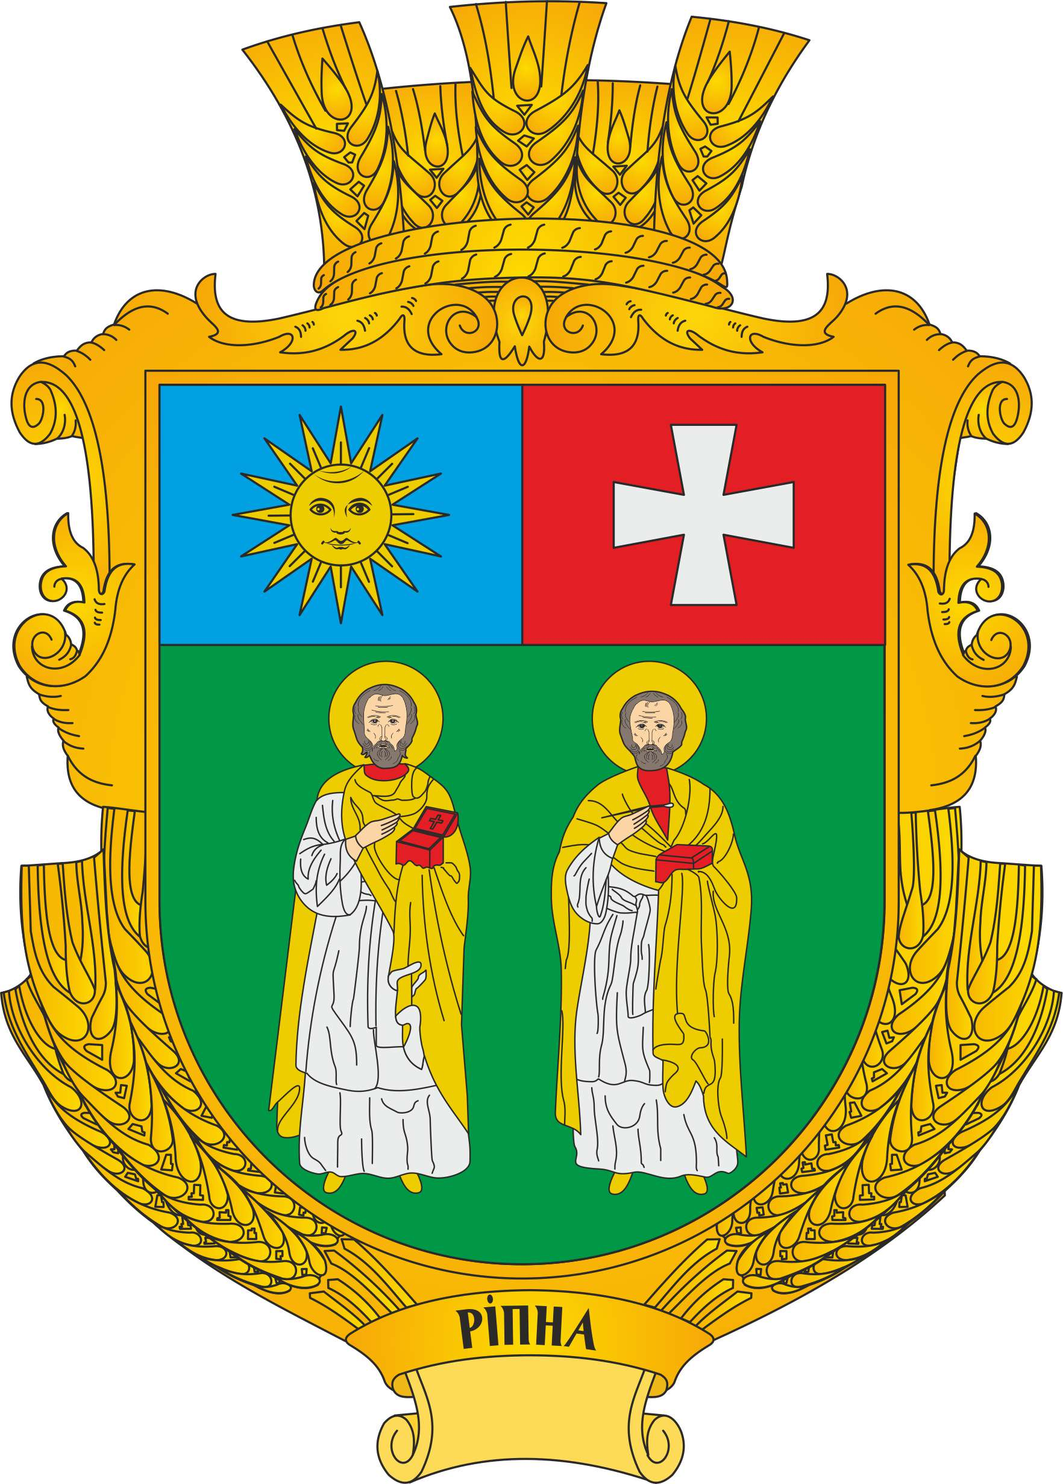

Герб села Ріпна

Секретар ради О.Пендрак
Додаток 2
до рішення сесії
Волочиської міської ради
від 09 лютого 2018 року
№ 12-34/2018

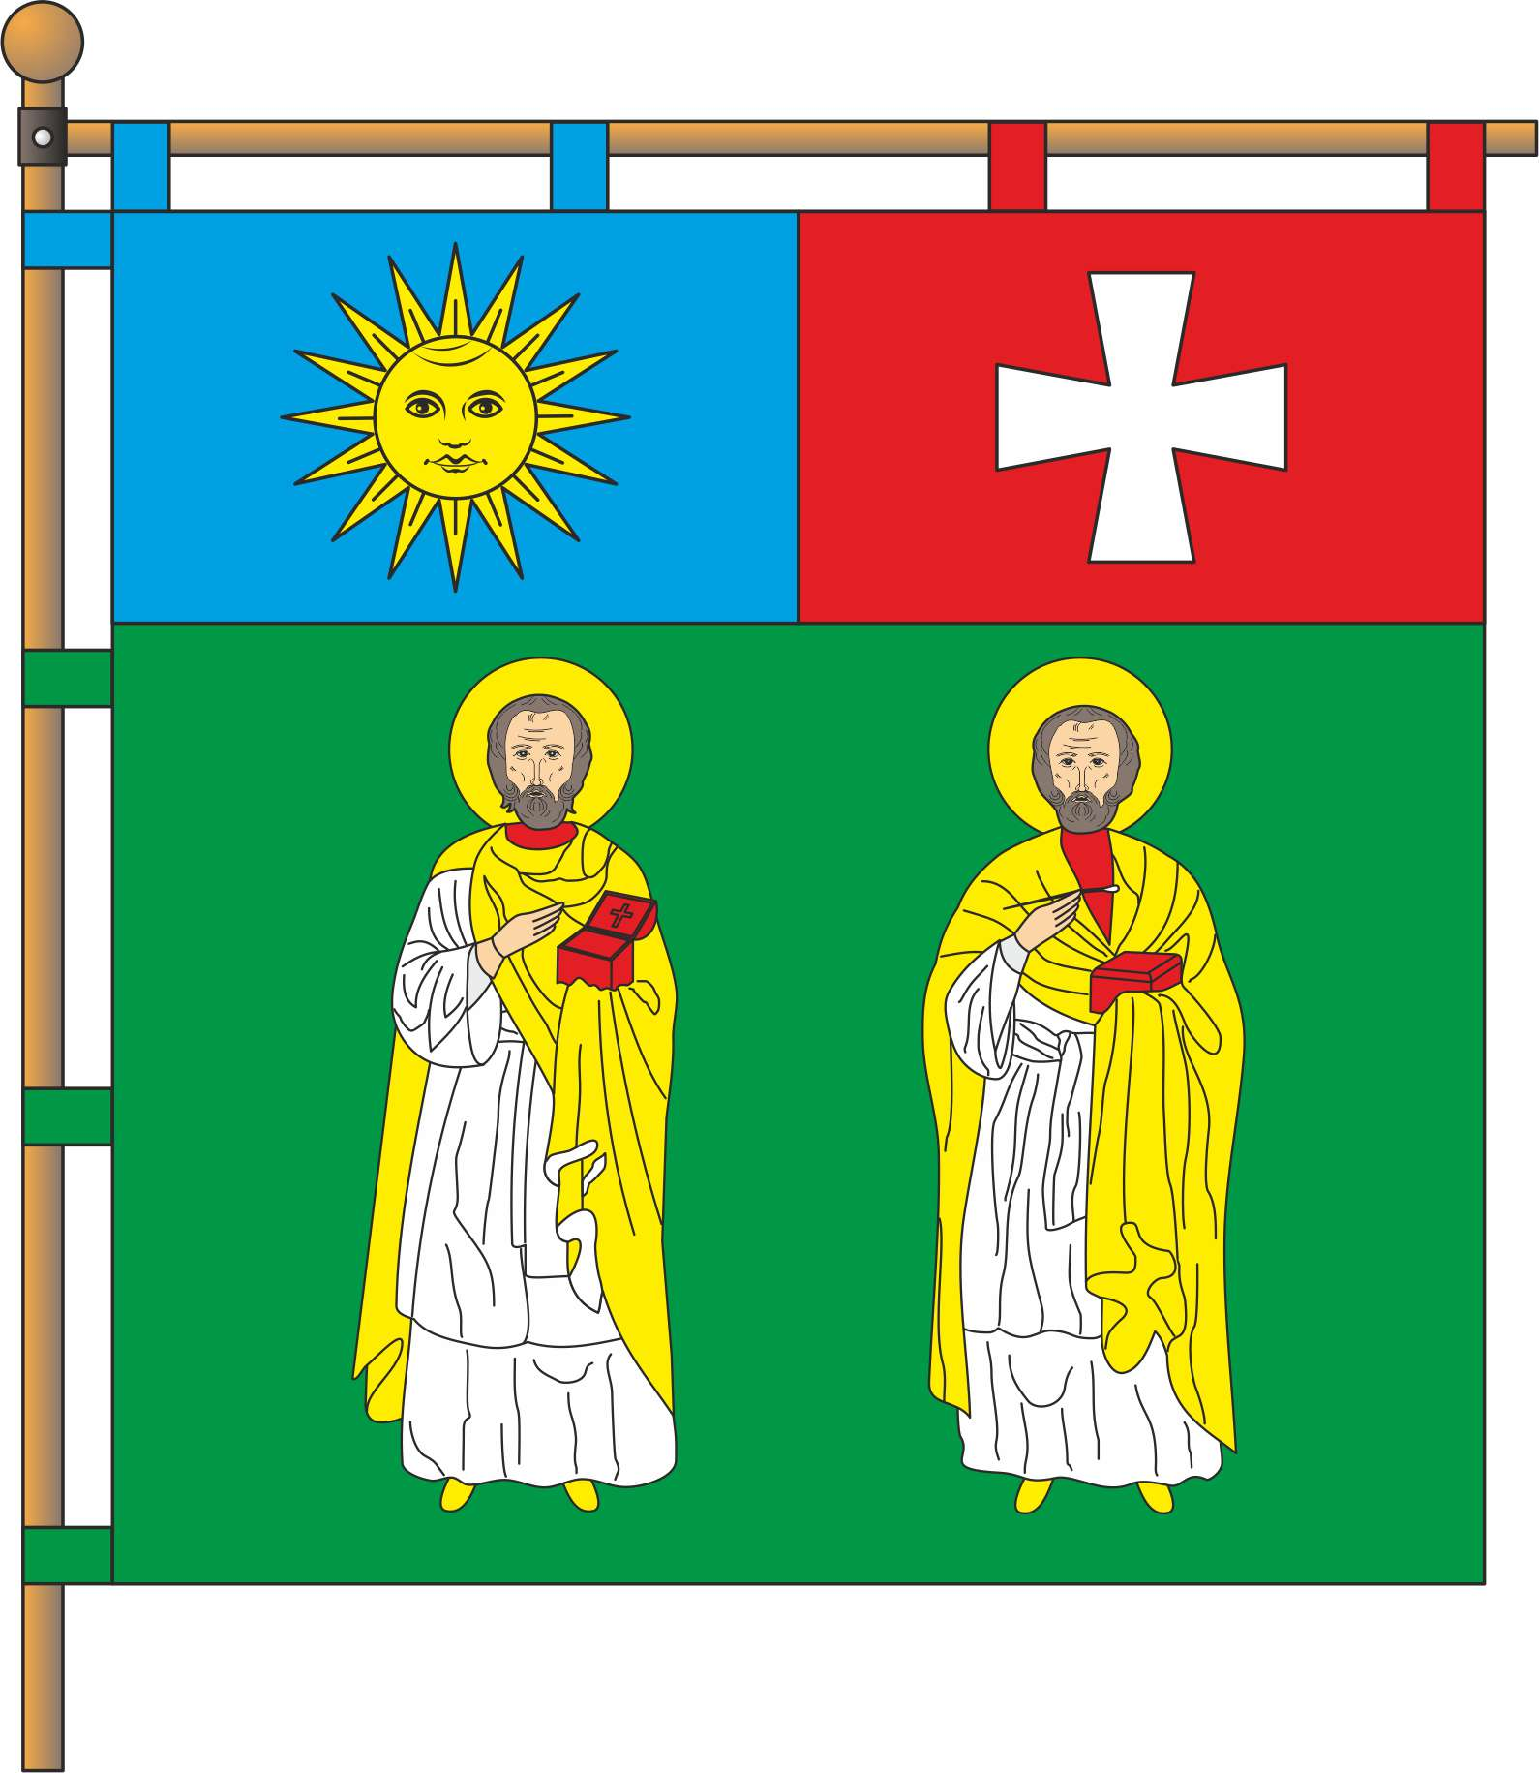

Прапор села Ріпна

Секретар ради О.Пендрак

Додаток 3
до рішення сесії
Волочиської міської ради
від 09 лютого 2018 року
№ 12-34/2018

Положення
про порядок використання герба і прапора
села Ріпна Волочиської міської об’єднаної територіальної громади
Хмельницької області

Опис герба села Ріпна

На зеленому щиті святі Косьма та Даміан, у срібних шатах та золотих плащах, з червоними скриньками в руках. Глава розтята; у першій лазуровій частині золоте усміхнене сонце з шістнадцятьма променями, у другій червоній срібний розширений хрест. Щит вписаний в декоративний картуш і увінчаний золотою сільською короною. Унизу картуша напис «РІПНА».

Опис прапора села Ріпна

Квадратне полотнище поділене горизонтально у співвідношенні 3:7. Верхня смуга розділена вертикально на рівновеликі древкове синє і вільне червоне поля; на синій частині жовте усміхнене сонце з шістнадцятьма променями, на червоній білий розширений хрест. На нижній зеленій частині святі Косьма та Даміан, у білих шатах та жовтих плащах, з червоними скриньками в руках.

Пояснення символіки

Герб символізує сільську церкву на честь святих Косьми та Даміана, а також історичну належність до прикордоння між Поділлям і Волинню. На прапорі повторюються кольори герба.

2. Зображення герба села Ріпна може розмішуватися:

- на будинку міської ради або старостату;
- в залах, де проводяться сесії міської ради;
- в кабінеті міського голови і старости села;
- на офіційних виданнях міської ради і старостату;
- на покажчиках меж села при в'їзді до нього.

3. Допускається використання герба села Ріпна:

- при оформленні території села на честь свят, при проведенні спортивних, культурних та інших масових заходів;
- на грамотах, запрошеннях, посвідченнях та інших офіційних документах, що видаються офіційними органами влади;
- у краєзнавчих, наукових, науково-популярних виданнях;
- на офіційних паперах і білетах лотереї, що випускається офіційними органами влади;
- в експозиціях музеїв та виставок;
- на сувенірах, пам'ятних медалях, значках, що виготовляються на замовлення офіційних органів влади.

4. Прапор села Ріпна може підніматися або встановлюватися:

- на будинку, де працює міська рада або старостат;
- в залах, де проводяться сесії міської ради;
- в кабінетах найвищих посадових осіб міста, села, сільського голови;

5. Допускається використання прапора села Ріпна:

- при оформленні території села на честь свят, при проведенні спортивних, культурних та інших масових заходів;
- на грамотах, запрошеннях, посвідченнях та інших офіційних документах, що видаються офіційними органами влади;
- в краєзнавчих, наукових, науково-популярних виданнях;
- в експозиціях музеїв та виставок;
- на сувенірах, пам'ятних медалях, що виготовляються на замовлення офіційних органів влади.

6. Інші випадки використання герба і прапора села Ріпна визначаються лише за рішенням сесії міської ради.

7. Контроль за правильністю використання герба і прапора села Ріпна покладається на міську раду.

Секретар ради О.Пендрак

